Консультация для родителей:

**«Только в наших силах создать ритм своей жизни».**

**Разработала: музыкальный руководитель**

**Степочкина Ольга Михайловна.**

Ритмическая организация является основой жизни. Все, окружающее нас, живет по законам ритма. Смена времен года, дня и ночи, биение сердца, возрастные процессы - все это и много другое подчинено определенному ритму.

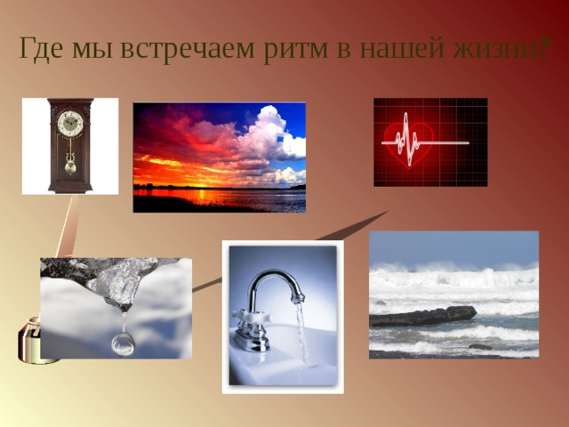

Ритмическая способность занимает особое место в развитии ребенка.

Развитием чувства ритма рекомендуется заниматься с самого раннего возраста и в доступной для дошкольников форме: ритмических упражнениях и играх.

Ритмические игры вместе с мамой и папой.

1. **Игра «Для самых маленьких»**

Ребенок повторяет за мамой слова и действия в медленном, среднем, а потом в быстром темпе; начиная говорить шёпотом, потом вполголоса и очень громко. Больше трёх раз повторять не рекомендуется.

Вперёд четыре шага,  
Назад четыре шага,  
Ножками потопаем,  
Ручками похлопаем.  
Глазками мигаем,  
А потом попрыгаем.

**2. Игра «Повтори за мной»**

Стоят напротив друг друга, мама под музыку показывает движения, а ребенок за ней повторяет.

**3.Игра с платком**

Взрослый предлагает ребенку взять любой из имеющихся у него платков, шарфов и просит его с помощью платка или шарфа, используя разнообразные движения, мимику лица изобразить:

1) бабочку

2) лису

3) принцессу

4) волшебника

5) больного с зубной болью

6) гимнастку

В игровой форме дети овладевают движениями общей и мелкой моторики, учатся находить ритмическую организацию в музыке и речи, выкладывать орнаментальные узоры. Работа по развитию чувства ритма ведется в процессе овладения детьми различными видами деятельности на музыкальных и физкультурных занятиях, на занятиях по рисованию, аппликации, развитию речи, в ходе подвижных, хороводных, дидактических игр и игр-драматизаций.

**Рекомендации по развитию чувства ритма.**

Слушайте классическую музыку. Она улучшает настроение, способствует эмоциональному развитию.

**11 классических музыкальных произведений**

**для детей от 0 до 5 лет:**

1. В.А. Моцарт. Соната для фортепиано №1 До мажор К279
2. В.А. Моцарт. Соната для двух фортепиано Ре мажор К448
3. В.А. Моцарт. Концерт для фортепиано с оркестром №20 Ре минор, 2 часть
4. И.С. Бах. Сюита для виолончели №1, Соль мажор, прелюдия в исполнении гитары
5. Л. Бетховен «Лунная соната», №14
6. А. Вивальди «Времена года», Зима, Февраль
7. И. Штраус Полька «Трик-Трак»
8. Ф. Шопен Прелюдия №1 До мажор
9. Шарль Камиль Сен-Санс. «Карнавал животных»
10. Н. А. Римский-Корсаков. «Полет шмеля»
11. Л.Бетховен. 5-я симфония

Ребенок с конца первого - начала второго года жизни с удовольствием слушает детские песенки и инсценировки детских сказок.

1. Антошка
2. Два весёлых гуся
3. Рыжий, рыжий, конопатый
4. В траве сидел кузнечик
5. Чунга-чанга
6. Песенка крокодила Гены
7. Песенка Чебурашки
8. Голубой вагон
9. Облака
10. Улыбка
11. Песенка мамонтёнка
12. Ужасно интересно всё то, что неизвестно
13. Песенка о лете
14. Колыбельная медведицы
15. Песня друзей
16. Песня ослика
17. Настоящий друг
18. Неприятность эту мы переживём
19. Если добрый ты
20. Спят усталые игрушки

Чаще включайте музыку в детской комнате. Она может сопровождать любые занятия ребенка, но позаботьтесь, чтобы звук был приглушенным.

Учите ребенка воспроизводить мелодию хлопками, постукиванием, пением.

Поощряйте движения под музыку.

Устройте парад, маршируя и стуча в барабаны. Организуйте оркестр из игрушечных музыкальных инструментов. Меняйте темп движений (то быстрее, то медленнее).

Инсценируйте детские потешки, песенки, стихи.